ZAMAN ÖLÇÜLERİ
Saat (sa): Zaman ölçüsü temel birimi saattir. Kısaca “sa” ile gösterilir. Saatin yüzüne kadran denir. Kadran üzerinde bulunan kollardan kısa olan akrep, uzun olan yelkovandır. Akrep saatleri, yelkovan dakikaları gösterir.
Dakika (dk): 1 saatin altmışta birine dakika denir. Kısaca “dk” simgesiyle gösterilir.
Saniye (sn) : 1 dakikanın altmışta birine saniye denir. Kısaca “sn” simgesi ile gösterilir.
Aşağıda verilen dakikaları örnekteki gibi saat ve dakikaya dönüştürünüz.
108 dakika =…1….. saat…48….. dakika eder. 91 dakika =…….. saat…….. dakika eder.
108 60
- 60 1 sa
48 dk
69 dakika =…….. saat…….. dakika eder. 94 dakika =…….. saat…….. dakika eder.

121 dakika =…….. saat…….. dakika eder. 116 dakika =…….. saat…….. dakika eder.

104 dakika =…….. saat…….. dakika eder. 145 dakika =…….. saat…….. dakika eder.

85 dakika =…….. saat…….. dakika eder. 110 dakika =…….. saat…….. dakika eder.

Aşağıda verilen dakikaları örnekteki gibi saniyeye dönüştürünüz.
2 dakika = …2….. x …60…… = ………120……. saniye

3 dakika = ……….. x ………… = …………………. saniye

5 dakika = ……….. x ………… = …………………. saniye

10 dakika = ……….. x ………… = …………………. saniye

2 dakika 12 saniye = …2…. x …60… = …120… …120….+ …12… = ……120…. saniye

9 dakika 21 saniye = …...… x .….… = ….…… …..…... + .………. = ………..… saniye

10 dakika 19 saniye = …...… x .….… = ….…… …..…... + .………. = ………..… saniye

14 dakika 3 saniye = …...… x .….… = ….…… …..…... + .………. = ………..… saniye

9 dakika 33 saniye = …...… x .….… = ….…… …..…... + .………. = ………..… saniye

12 dakika 49 saniye = …...… x .….… = ….…… …..…... + .………. = ………..… saniye

7 dakika 25 saniye = …...… x .….… = ….…… …..…... + .………. = ………..… saniye
Aşağıda verilen saniyeleri örnekteki gibi dakika ve saniyeye dönüştürünüz.
108 saniye =…1… dakika…48… saniye eder. 150 saniye =…… dakika…..… saniye eder.
108 60
- 60 1 dk
48 sn
170 saniye =…… dakika…..… saniye eder. 220 saniye =…… dakika…..… saniye eder.

210 saniye =…… dakika…..… saniye eder. 65 saniye =…… dakika…..… saniye eder.

100 saniye =…… dakika…..… saniye eder. 75 saniye =…… dakika…..… saniye eder.

248 saniye =…… dakika…..… saniye eder. 324 saniye =…… dakika…..… saniye eder.

Aşağıdaki zaman ölçüleri arasında uygun dönüşümleri yapınız.

120 dk = ………… sa.
180 dk = ………… sa.
240 dk = ………… sa.
540 dk = ………… sa.
360 dk = ………… sa.
720 dk = ………… sa.
150 dk = ………… sa.
130 dk = ………… sa.
74 dk = …… sa …... dk
92 dk = …… sa …... dk
65 dk = …… sa …... dk
80 dk = …… sa …... dk
135 dk = …… sa …... dk
200 dk = …… sa …... dk
250 dk = …… sa …... dk
1 dakika = …………………. saniye
6 dakika = …………………. saniye
15 dakika = …………………. saniye
14 dakika = …………………. saniye
5 dakika = …………………. saniye
3 dakika = …………………. saniye
4 dakika = …………………. saniye
3 dakika 16 saniye = ………….… saniye
2 dakika 45 saniye = …………… saniye
2 dakika 15 saniye = …………… saniye
1 dakika 20 saniye = ………..… saniye
5 dakika 11 saniye = ………..… saniye
4 dakika 5 saniye = ………..… saniye
1 dakika 6 saniye = ….…….… saniye
3 dakika 12 saniye= ………..… saniye

MADDENİN ISI ETKİSİYLE DEĞİŞİMİ
Noktalı yerlere uygun kelimeleri yazarak cümleleri tamamlayınız.

Maddelerin sıcaklığını her zaman ………………… organlarımızla ölçemeyiz.

Sıcaklık ölçmek için ………………………………… kullanılır.

Isı alan maddelerin sıcaklığı ……………………… .

Sıcaklıkları farklı iki madde temas ettiğinde aralarına …………… alışverişi olur.

Isı alışverişi, iki maddenin sıcaklıkları …………………………… kadar sürer.

Isı bir ………………………… türüdür, madde değildir.

Donma; sıvı bir maddenin ısı vererek …………………… hâle dönüşmesidir.

Buzun suya dönüşmesi, ………………………… olayına bir örnektir.

Isı alan sıvı bir maddenin gaz haline dönüşmesine ……………………………… denir.

Erime, katı bir maddenin ısı ………………………… sıvı hâle dönüşmesidir.

Donma, erime ve buharlaşma olayları birer …………………… değişimidir.

Maddelerin hâl değişimi ……………………… etkisiyle olur.

Hâl değişimi olan maddeler ……………………………… kaybetmez.

Bazı katı maddelere şekil vermek için erime ve ………………… olaylarından yararlanılır.

Maddenin ısı alarak sıcaklığının artmasına ………………………… denir.

Bir sıvıyı tartmak için kullanılan kabın kütlesine …………………… denir.

Bir cismin boşlukta kapladığı yere ……………………… denir.

Madde olmayan ışık, ses gibi olguların kütlesi ve ……………………… yoktur.

Sıvıların hacmi ölçülürken …………………… ve mililitre birimleri kullanılır.

Kütle birimi olarak ……………………… ve kilogram kullanılır.

ısı
enerji
alarak
dara
termometre
hâl
özelliklerini
katı
hacmi
litre
buharlaşmaa
ısının
duyu
gram
hacim
erime
artar
eşitlenene
donma
ısınma

MADDENİN ISI ETKİSİYLE DEĞİŞİMİ
Aşağıdaki bulmacayı soldan sağa ve yukarıdan aşağıya verilen sorularla çözünüz.

6

7

8

9

8

9

6

5

7

1

1

2

4

3

2

3

4

5

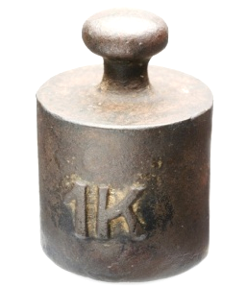
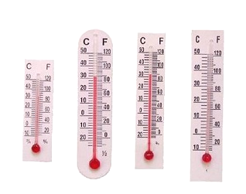
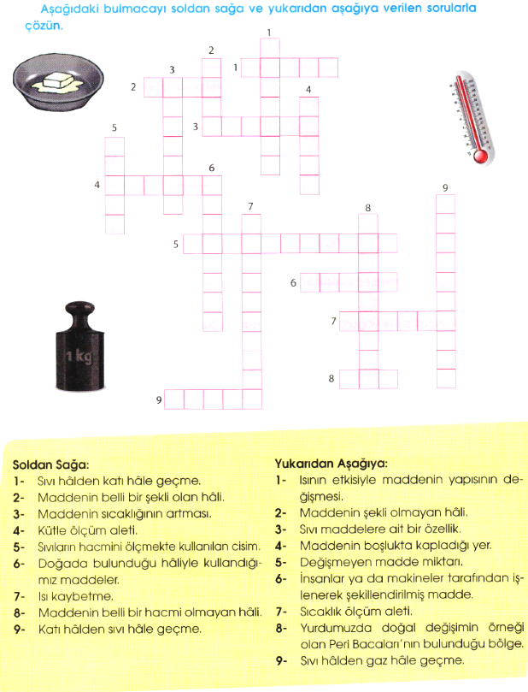

YUKARIDAN AŞAĞIYA
1- Isının etkisiyle maddenin yapısının
değişmesi.
2- Maddenin şekli olmayan hâli.
3- Sıvı maddelere ait bir özellik.
4- Maddenin boşlukta kapladığı yer.
5- Değişmeyen madde miktarı.
6- İnsanlar ya da makineler tarafından
işlenerek şekillendirilmiş madde.
7- Sıcaklık ölçüm aleti.
8-Yurdumuzda doğal değişimin örneği olan
Peri Bacalarının bulunduğu bölge.
9- Sıvı hâlden gaz hâle geçme.

SOLDAN SAĞA
1-Sıvı hâlden katı hâle geçme.
2- Maddenin belli bir şekli olan hâli.
3- Maddenin sıcaklığının artması.
4- Kütle ölçüm aleti.
5- Sıvıların hacmini ölçmekte kullanılan
cisim.
6- Doğada bulunduğu hâliyle kullandığı-
mız maddeler.
7- Isı kaybetme.
8- Maddenin belli bir hacmi olmayan hâli.
9- Katı hâlden sıvı hâle geçme.

